Дата: 23.02.22

Клас: 3 – Б

Предмет: ЯДС

Вчитель: Лисенко О. Б.

Тема: **Як зміцнювати своє здоров'я. Загартування**

**Мета**: продовжувати формування вміння дотримуватися розпорядку дня, слідкувати за своїм здоров’ям; формувати позитивне ставлення до виконання фізичних вправ як запоруки здоров’я; виховувати прагнення до здорового способу життя; продовжувати вчити виявляти пізнавальну активність на уроках, співпрацювати і взаємодіяти з іншими у різних ситуаціях (навчання, гра); продовжувати формувати вміння працювати у спільноті, дотримуючись правил; виховувати дружні стосунки в класі, спільноті, розвивати увагу, мислення, мовлення.

**Хід уроку**

**Користуйтеся презентацією під час опрацювання даної теми уроку.**

**1. Організаційний момент.**

***Приготуйте, будь ласка, все, що потрібно для уроку: підручник, зошит, ручку, олівці.***

***Старанно працюйте. Не забувайте робити хвилинки відпочинку та релаксації під час уроку.***

**2. Актуалізація опорних знань**

***1)* Фенологічні спостереження. Вправа «Синоптик».**

***Дайте характеристику сьогоднішньому дню.***

***2)* Заняття спортом сприяють збільшенню тривалості життя.**

*Розгляньте діаграму і встановіть, які види спорту найефективніше впливають на тривалість життя*

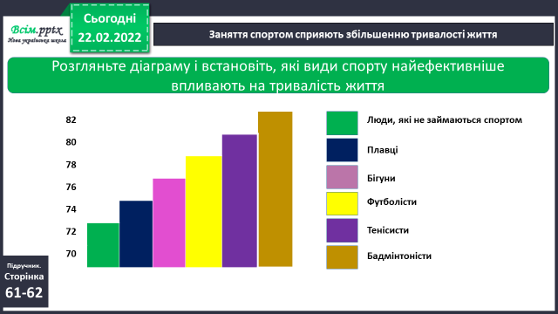

**3. Повідомлення теми уроку.**

**- *Сьогодні ми продовжимо дізнаватися , що потрібно робити аби зміцнювати свій організм, своє здоров’я.***

**4. Вивчення нового матеріалу.**

**1) Попрацюйте з підручником ст. 62.**

**Згадайте, що таке *ЗАГАРТОВУВАНН*Я та які є**

**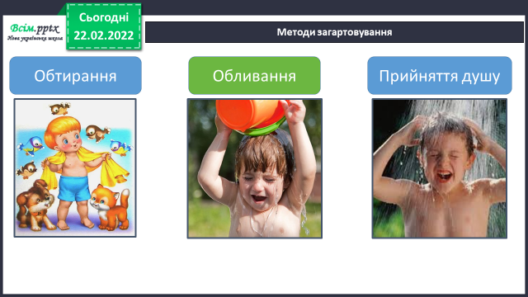*методи загартовування*.**

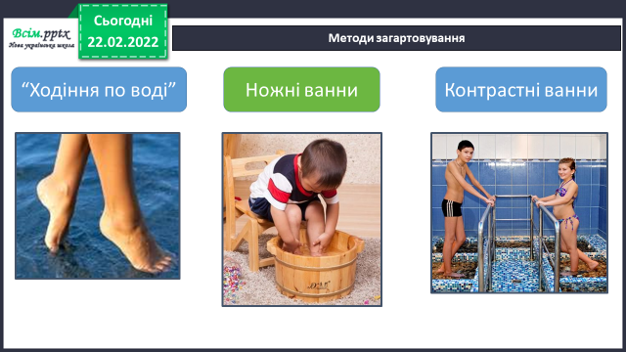

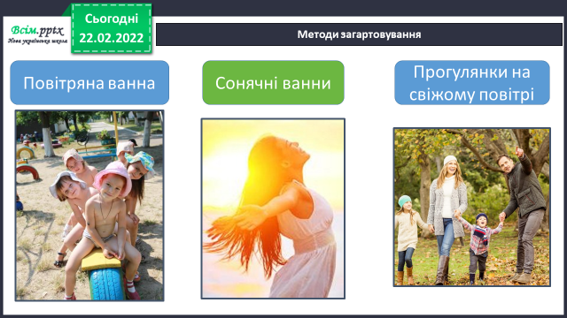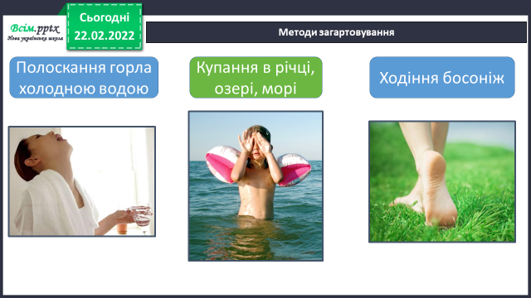

**5. Закріплення вивченого.**

**1) Поміркуйте:**

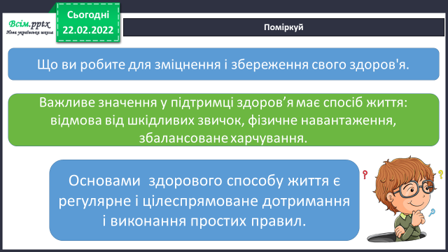

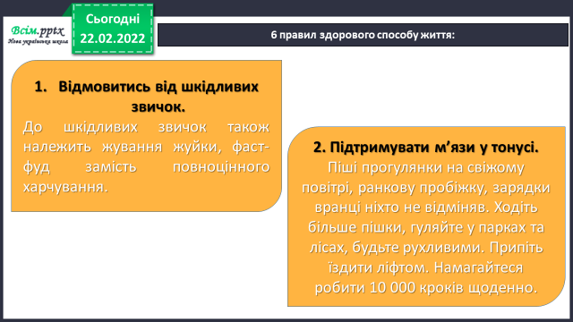**2) Запам’ятайте 6 правил здорового способу життя**:

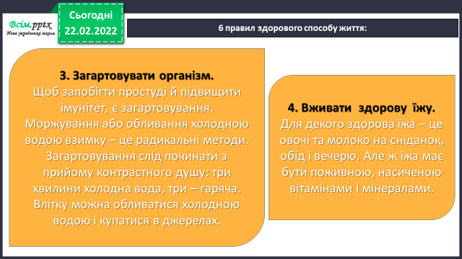

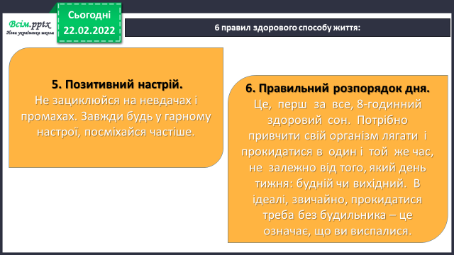

**3) Прочитайте вірш на ст. 63.**

*Подумайте: Чому у вірша така невесела назва?*

*Яких помилок припустився Петрик? Що ви йому порадите?*

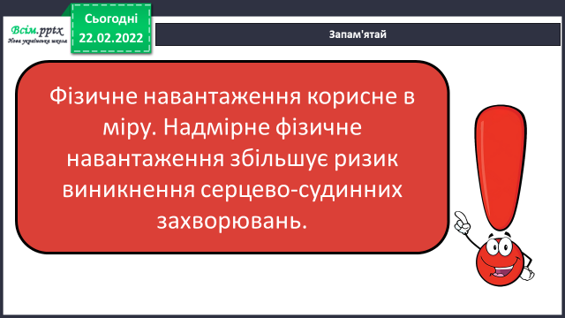**4) Запам'ятайте:**

**5) Робота в зошитах ст. 25.**

**6. Підсумок**

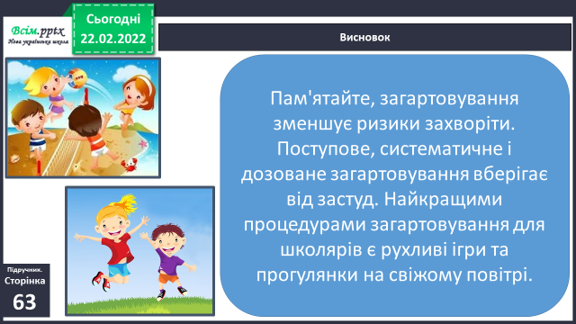1) Висновок.

2) Чи знаєте ви, що…

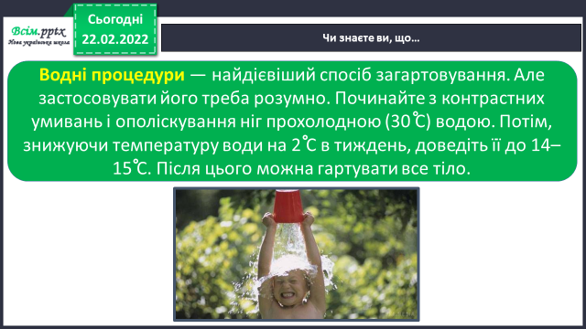

**3) Домашнє завдання.**

**Підручник ст. 62 – 63, зошит ст. 25.**

4) Вправа «Загадкові листи».

